Импульсная модуляция

Импульсная модуляция (ИМ) широко используется в радиолокации, при передаче телеметрической информации и в других случаях. Спектр радиосигнала при ИМ широкий, поэтому ее применяют в РПУ СВЧ диапазона.

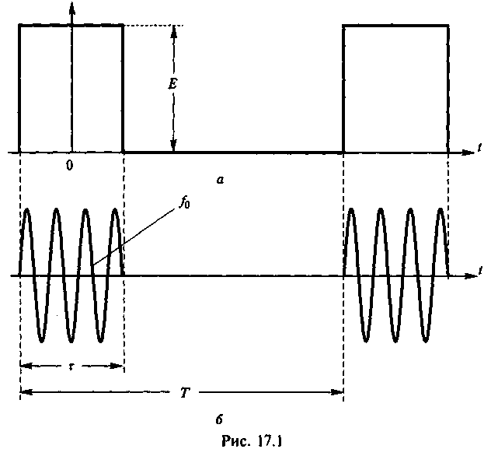

При ИМ сигнал определяют следующие параметры: τ - длительность импульса; Т - период повторения импульсов; q=(Т–τ)/τ - скважность; f0 - частота несущей; Ри - мощность сигнала в импульсе; Рср=Ри(τ/Т) - средняя мощность сигнала; Δfcп - ширина спектра излучаемого сигнала; вид модуляции импульсов.

Виды модуляции различаются в соответствии с изменяемыми параметрами.

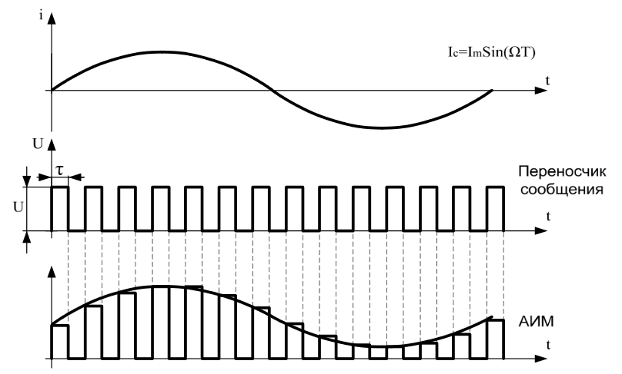

Амплитудно-импульсная модуляция (АИМ)

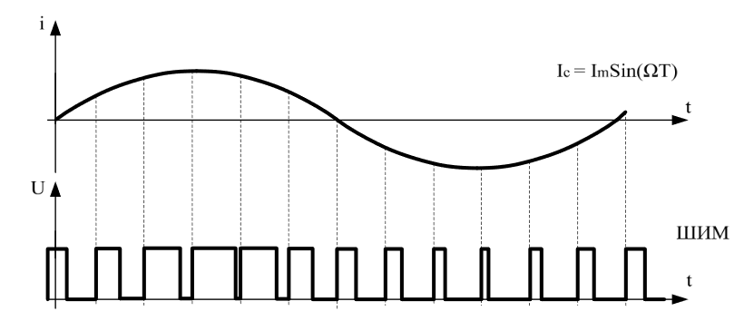

Широтно- импульсная модуляция (ШИМ)

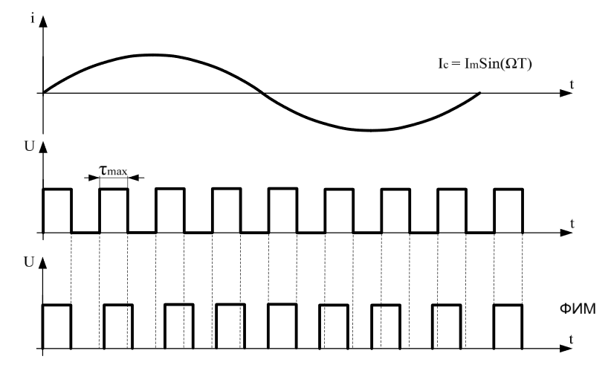

Фазоимпульсная модуляция(ФИМ)

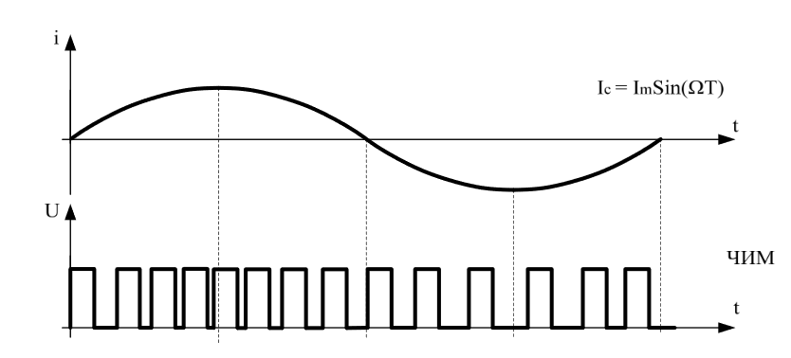

Частотно-импульсная модуляция (ЧИМ)

ШИРОТНО-ИМПУЛЬСНЫЕ МОДУЛЯТОРЫ.

ШИМ в основном строятся по двум схемам: с использованием суммирования и перемножения модулирующего сообщения с пилообразным напряжением.

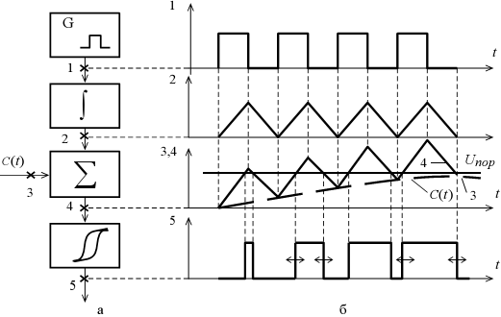

*Суммирующий ШИМ*

Генератор вырабатывает последовательность прямоугольных импульсов с частотой,=f равномерной дискретизации. Эти импульсы в интеграторе преобразуются в пилообразные, которые суммируются с модулирующим sms и поступают на вход компаратора. Сигнал на выходе компаратора имеет вид последовательности прямоугольных импульсов, промодулированных по длительности .

Ширина импульсов при этом пропорциональна амплитуде входного сигнала.

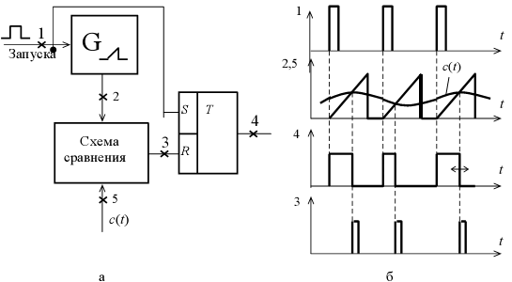

*ШИМ развертывающего типа .*

Генератор пилообразного напряжения запускается импульсами, которые следуют с периодом равномерной дискретизации и одновременно устанавливают триггер в единичное положение. В тот момент, когда подаваемые на схему сравнения модулирующее напряжение c(t) и пилообразное становятся равными, на выходе этой схемы формируется короткий импульс, возвращающий триггер в первоначальное состояние. В результате напряжение, снимаемое с нагрузки одного из плеч триггера, представляет собой последовательность импульсов с односторонней ШИМ. Если необходимо получить двустороннюю ШИМ, то следует вместо генератора пилообразного напряжения включить генератор треугольного напряжения.

ДЕТЕКТОРЫ ШИМ СИГНАЛОВ

Восстановление исходного аналогового sms из ШИМ-сигнала может быть осуществлено: с помощью ФНЧ, путем интегрирования и сравнения с линейно нарастающим U.

*Детектор на основе ФНЧ*. ФНЧ подавляет fнес ω1, ее гармоники и боковые полосы спектра модуляции, после чего на выходе получается аналоговый модулирующий сигнал с частотой Ω .

Для неискаженной демодуляции необходимо, чтобы формирователь обеспечивал, большую крутизну фронтов, высокую точность и стабильность верхнего и нижнего уровней, причем в обоих случаях выходное сопротивление его должно быть очень малым или строго одинаковым.

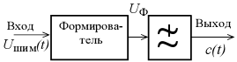

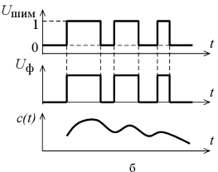

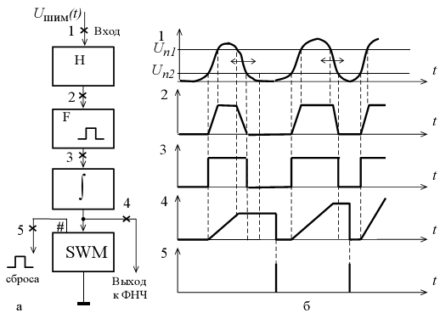*Детектор ШИМ на основе интегратора*.

Нормализатор H производит двустороннее ограничение входного сигнала, выделяет сред часть импульсов, наименее искаженную. Формирователь F, формирует импульсы с крутыми фронтами, которые поступают на интегратор. На выходе интегратора получаем импульсы, промодулированные по амплитуде (рис. б), т.к за время короткого импульса амплитуда выходного сигнала достигает меньшей величины, а за время длинного импульса – большей. Перед приходом переднего информационного импульса производят сброс интегратора в исходное положение. Импульсы с выхода интегратора поступают на ФНЧ, где происходит выделение огибающей полезного sms.

*Д ШИМ сравнивающего типа*.

В Д происходит сравнение входного сигнала с линейно нарастающим напряжением, которое формирует генератор пилообразного U.

Амплитуда сигнала на вых 6 пропорциональна длительности импульсов на вх 1 H, но при этом сигнал 6 будет дополнительно промодулированный по f, т.к. открытие ключа SWM1 происходит спадом информационных импульсов, что вносит дополнительную погрешность. Для устранения этого недостатка в схему введены устройства: задержки Δt, запоминающее устройство ЗУ и аналоговый ключ SWM2. Сигнал на выходе 9 будет зависеть только от длительности импульсов ШИМ-сигнала. Т.о, сигнал ШИМ фактически преобразован в сигнал АИМ.

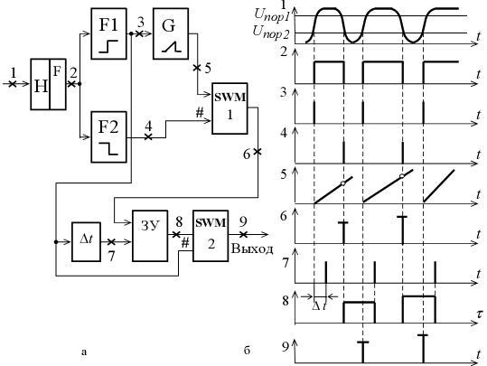

***1.Широтно-импульсная модуляция и ее свойства***

**Цель работы:** Изучить широтно-импульсный сигнал.

**Порядок выполнения:**

1. Для изучения широтно-импульсного сигнала с помощью программы Electronics Workbench собрать схему представленную на рисунок 1.

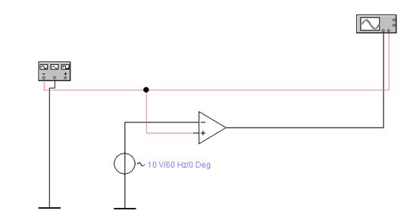

Рисунок 1 - Схема соединения приборов

2. Устанавливаемые параметры модулирующего генератора приведены на рисунке 2, где частота (Гц), численно равная вашему месяцу рождения.

3. Частоту правого синусоидального генератора в 10 раз больше.

4. Амплитуда сигнала обоих генераторов – 7 В.

5. Включить собранную схему и зарисовать осциллограмму полученного сигнала.

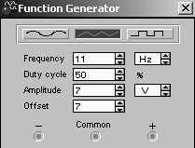

Рисунок 2 - Параметры модулирующего генератора

6. Пример построения осциллограмм сигналов приведен на рисунке 3.

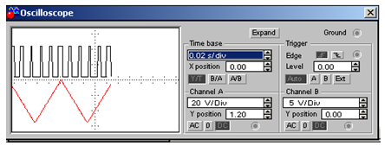

Рисунок 3 - Пример осциллограмм сигналов

7. Выполнить и предоставить отчет, содержащий следующее:

- титульный лист;

- цель работы;

- схему соединения приборов;

- осциллограммы, полученные в результате выполнения лабораторной работы;

- выводы по работе.

**Контрольные вопросы:**

1. Что такое ШИМ и каковы ее принципы?

2. Какими методами можно организовать ШИМ модуляцию и демодуляцию сигналов?

3. Какими характеристиками описывается широтно-импульсный сигнал?

4. Основные достоинства и недостатки ШИМ по отношению к ЧМ

5. Может ли частота импульсов при ШИМ равняться частоте передаваемого сигнала (сообщения) и почему?

***2.Исследование работы МС управления ШИМ***

Цель работы: Изучение, принципов работы, режимов работы МС ШИМ TL494.

1. Теоретические сведения

Микросхема ШИМ TL493/4/5 включают в себя следующие основные узлы:

усилитель ошибки,

встроенный регулируемый генератор,

компаратор регулировки мертвого времени,

триггер управления,

прецизионный ИОН на 5В

схему управления выходным каскадом.

Усилитель ошибки выдает синфазное напряжение в диапазоне от –0,3…(Vcc-2) В.

Компаратор регулировки мертвого времени имеет постоянное смещение, которое

ограничивает минимальную длительность мертвого времени величиной порядка 5%.

Независимые выходные формирователи на транзисторах обеспечивают возможность работы выходного каскада по схеме с общим эмиттером либо по схеме эмиттерного повторителя.

Выходной каскад микросхем TL493/4/5 работает в однотактном или двухтактном режиме с возможностью выбора режима с помощью специального входа

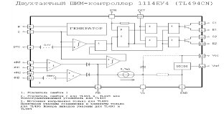

В работе используется следующая электронная модель МС:

Функциональный генератор эмитирует генератор пилообразного напряжения МС

DA1 – компаратор сигнала ошибки;

Источники напряжения Е1 и Е2 эмитируют входные напряжения

Транзисторы VT1 и VT2 выходные транзисторы МС;

МС DD1-DD3- схема управления выходным каскадом.

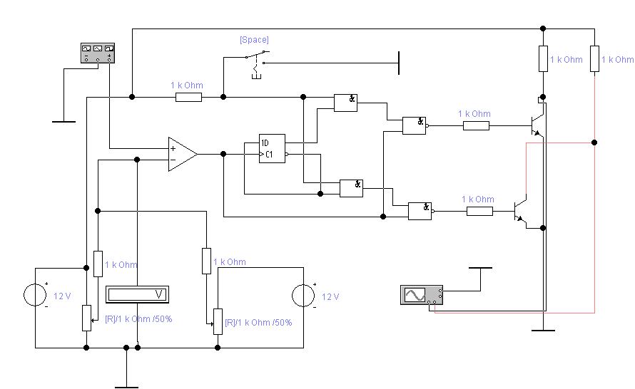

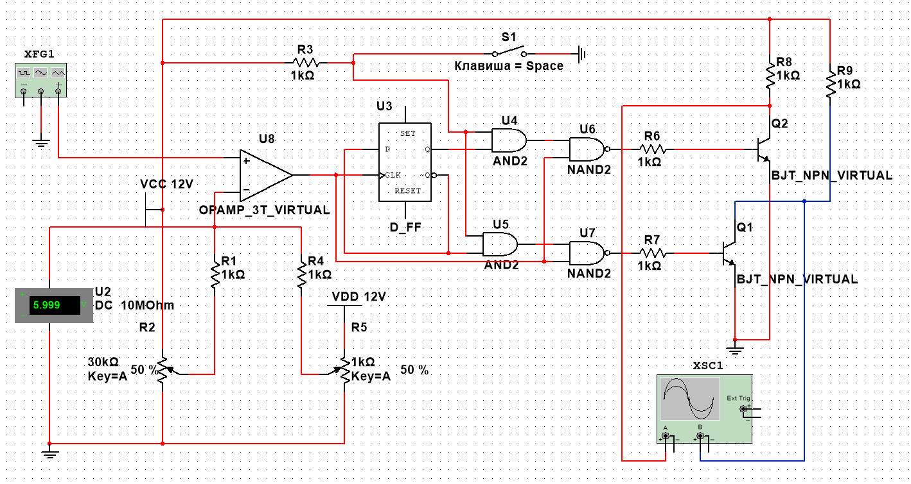

2. Порядок выполнения работы.

Установите развертку: 0,05

S/div (в обоих каналах); закрытые входы АС и начальное смещение YPOS А = -0,20 YPOS B =

1,00. Включите выключатель в правом верхнем углу экрана.

Установить К1 в верхнее положение. Установить значение R1 и R2 равным 50% зарисовать осциллограммы выходных напряжений МС.

Установить значение R2 равным 50% путем изменения значения R1 от 100% до 0%,

измеряя средствами программы длительность выходного импульса (для любого канала) снять

регулировочную характеристику МС по входу 1 как зависимость tи=F(Uvx), заполните данные в таблицу 1 

Установить значение R1 равным 50% путем изменения значения R2 от 100% до 0%,

измеряя средствами программы длительность выходного импульса (для любого канала) снять

регулировочную характеристику МС по входу 2 как зависимость tи=F(Uvx), заполните данные

в таблицу 2



Постройте на одном графике зависимости tи=F(Uvx), для обоих каналов.. Проанализируйте полученный график. Определите крутизну регулирования: , для каждого канала.

Установить значение R1 и R2 равным 50% зарисовать осциллограммы выходных напряжений МС. Включите выключатель в правом верхнем углу экрана. Измерить средствами

программы ширину «мертвой зоны» выходного импульса (для любого канала), объяснить ее

назначение. Путем перевода ключа К1 в нижнее положение перевести МС в однотактный режим работы. Зарисовать осциллограммы выходных напряжений.

Содержание отчета

1. Тема лабораторной работы

2. Цель работы

3. Схему модели исследуемой МС ШИМ.

4. Заполненные таблицы 1и 2.

5. Графики и осциллограммы напряжений.

6. Выводы

Контрольные вопросы.

1. Каково назначение элементов МС?

2. Как работает МС?

3. Чем обусловлена необходимость формирования «мертвой зоны».

**Исследование широтно-импульсной модуляции,**

**реализованной микроконтроллером МК-52**

**Цель работы:** получить широтно-импульсную модуляцию

(ШИМ) с требуемыми параметрами при помощи таймера Т/С2, входящего в состав микроконтроллера МК-52.

# Перечень элементов с их краткими характеристиками

В схеме используется микроконтроллер 8052 с виртуальным тактированием 12 МГц. Сигнал с контакта P1B0 принимается на виртуальном осциллографе Multisim.

# Условие задачи

Получить при помощи микроконтроллера сигнал с широтно-импульсной модуляцией с частотой 50 Гц и длительностью импульса, меняющейся от 1 до 2 мс.

# Полученная схема

|  |
| --- |
|  |

# Расчёт параметров таймера

T=20 мс

RCAP2H=0xB1

RCAP2L=0xE0

С учётом предложенного кода, невозможен точный расчёт tmpCnt по предложенной формуле, так как он не учитывает, что в процессе убавления переменной и сравнения с 0 выполняется не один такт:



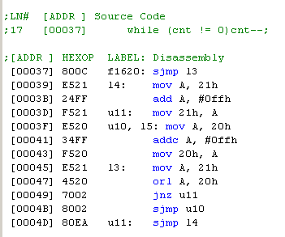

Получим код МК.

Полученные значения для 1 и 2 мс – 83 и 166.

# Исходный код микропрограммы

|  |
| --- |
| #include <8052.H>  #define _imkstr_(x)#x  #define ROM_VECTOR(TIMER2, t2int_handler) asm("global_" _imkstr_(t2int_handler));asm("psect vectors, ovrld");asm("org 2bh");asm("ljmp_" _imkstr_(t2int_handler));asm("psect text"); //Эта часть программы вставляет переход по функции прерывания на адрес прерывания таймера  unsigned int cnt,i; //переменные счётчиков задержки  unsigned int tmpCnt; //переменная, определяющая текущее значение скважности  unsigned int incr; //инкремент длительности  const unsigned int minPWM = 83;//макс. и минимальные значения ШИМ  const unsigned int maxPWM = 166;  bank2  interrupt void t2int_handler(void) //обработчик прерывания таймера TIMER2  {  TF2 = 0;  cnt = tmpCnt;  P10 = 1;  while (cnt != 0)cnt--;  P10 = 0;  }  void main()  {  tmpCnt = 83;  incr = 1;  ROM_VECTOR(TIMER2, t2int_handler);  P1 = 0xFE;  T2CON &= 0xFC;  ET2 = 1;  EA = 1;  T2CON |= 0x4;  RCAP2H = 0xB1;  RCAP2L = 0xE0;  TH2 = RCAP2H;  TL2 = RCAP2L;  while (1)  {  tmpCnt+=incr;  if ((tmpCnt>maxPWM)||(tmpCnt<minPWM))  incr=-incr;  for (i=0;i!=0xFF;i++)  asm("nop");  }  } |

# Полученные осциллограммы

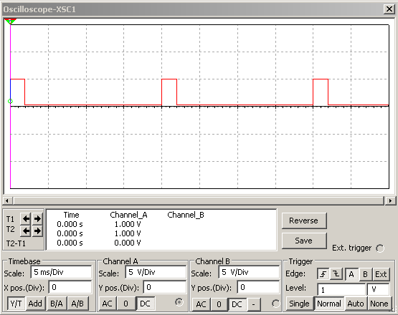

«макс» ШИМ.

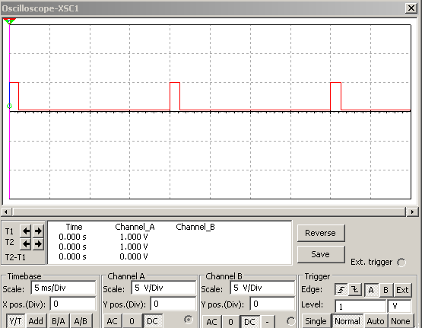

«мин» ШИМ